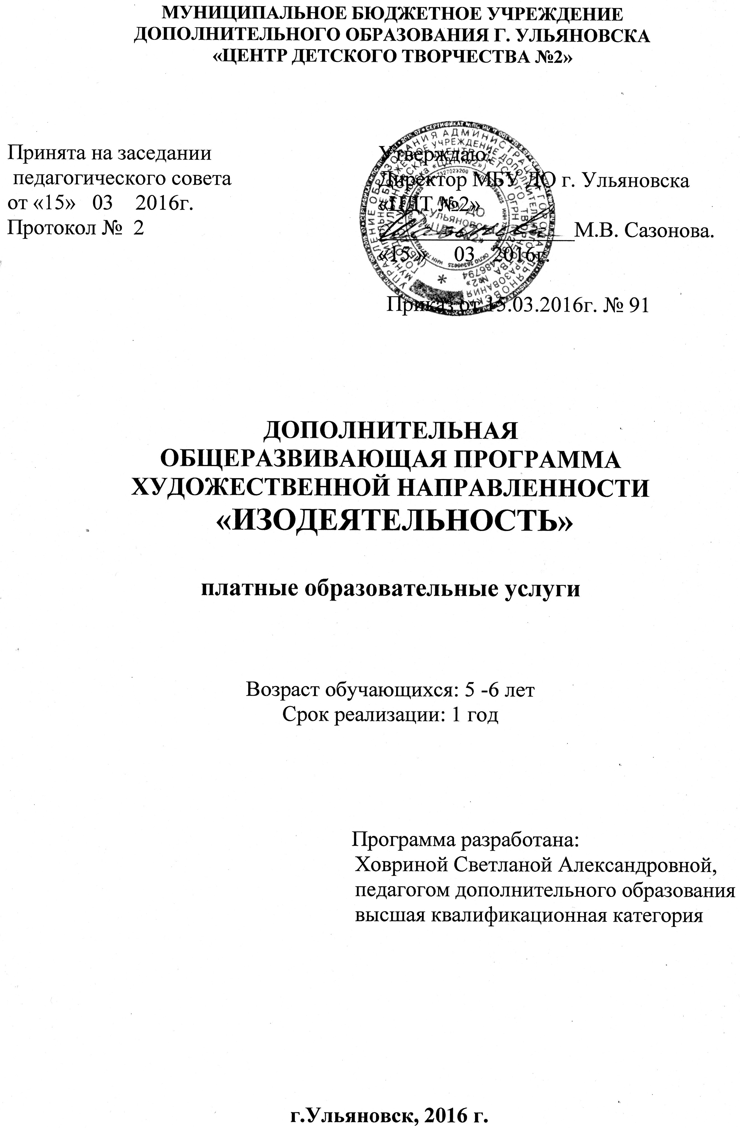

СОДЕРЖАНИЕ
1 Комплекс основных характеристик дополнительной общеразвивающей программы
1.1 Пояснительная записка
1.2 Цель и задачи программы
1.3 Содержание программы «Английский язык»
1.4 Планируемые результаты
2 Комплекс организационно–педагогических условий
2.1 Календарный учебный график
2.2 Условия реализации программы
2.3 Формы аттестации
2.4 Оценочные материалы
2.5 Методические материалы
2.6 Список литературы

1.Комплекс основных характеристик дополнительной общеразвивающей программы

1. 1 Пояснительная записка

Дополнительная общеразвивающая программа “Изодеятельность” имеет художественную направленность, предназначена для оказания платных образовательных услуг в условиях МБУ ДО г.Ульяновска «ЦДТ№2».
Уровень программы стартовый.

Программа разработана в соответствии со следующими документами:
- Федеральный Закон Российской Федерации от 29.12.2012 г. № 273 «Об образовании в Российской Федерации» (далее – ФЗ № 273),
- Приказ Министерства образования и науки Российской Федерации от 29 августа 2013 г. № 1008 «Об утверждении порядка организации и осуществления образовательной деятельности по дополнительным общеобразовательным программам»
- Концепция развития дополнительного образования детей от 4 сентября 2014 г. № 1726
- Письмо Минобрнауки России от 14 декабря 2015 г. № 09-3564 "О внеурочной деятельности и реализации дополнительных общеобразовательных программ"
- Письмо Минобрнауки России от 18.11.15 №09-3242 «Методические рекомендации по проектированию дополнительных общеразвивающих программ».
- СанПин 2.4.3172-14: «Санитарно-эпидемиологические требования к устройству, содержанию и организации режима работы образовательных организаций дополнительного образования детей
- Положение о платных образовательных услугах МБУ ДО г.Ульяновска «ЦДТ№2» от 08.08.2015 года (локальный акт).

Актуальность программы заключается в сохранении и поддержке индивидуальности ребёнка, развитии индивидуальных способностей и творческого потенциала, формировании предпосылок учебной деятельности.
Программа направлена на удовлетворение индивидуальных потребностей обучающихся в художественно - эстетическом развитии, совершенствование изобразительных умений и формирование художественно-творческих способностей, выявление и поддержку талантливых обучающихся.

Отличительные особенности программы
Все блоки занятий систематизированы. Первые занятия каждого блока являются обучающими. Через прямое обучение обучающиеся знакомятся со способам изображения предметов и явлений. На последующих занятиях умения и навыки формируются и закрепляются. От занятия к знанию возрастает самостоятельность обучающихся.
Последние занятия блока носят творческий характер. Обучающиеся на новом содержании применяют знания и умения полученные ранее.
Таким образом, создаются необходимые условия для личностного развития, обеспечивается возможность для формирования и развития творческих способностей каждого обучающегося.
Занятия составлены с учетом возрастных особенностей и необходимой взаимосвязью между различными видами изобразительной деятельности.

Данная программа основана на типовой программе для дошкольных образовательных учреждений “Детство”, программе по изобразительной деятельности в детском саду Швайко Г.С., программе и методических рекомендациях «Изобразительная деятельность в детском саду» Комаровой Т.С., программа художественного воспитания, обучения и развития детей 2-7 лет «Цветные ладошки» Лыковой И.А. с учетом федеральных государственных образовательных стандартов нового поколения по дополнительному образованию.

Адресат программы: Программа предназначена для детей 5–6 лет. У детей старшего дошкольного возраста начинается процесс окостенения кисти рук, окрепли мелкие и крупные мышцы рук, и, благодаря этому, появилась возможность для более точных и сложных действий. Более устойчивым стало внимание, улучшилась память. У детей появляется умение сначала представить себе предмет, а потом изобразить его. У детей этого возраста под влиянием наблюдений, игр и сенсорного воспитания формируются знания и представления о форме, цвете, величине и др. качествах предмета. Все это позволяет определить более сложные задачи обучения.

Объем программы составляет 72 часа, запланированных на весь период обучения, необходимых для освоения программы.
Формы обучения и виды занятий: форма обучения – групповая, способ подачи учебного материала комплексный, виды занятий: комбинированные, контрольно-проверочные, диагностические
Срок освоения программы определяется содержанием программы, составляет 36 учебных недель, 1 год обучения, необходимых для освоения данной программы.

Режим занятий: 2 занятия в неделю, продолжительностью 30 минут одно занятие, с перерывом 15 минут для отдыха детей и проветривания помещений и 15 минут – игровая деятельность.

1.2 Цель и задачи программы

Цель программы: формирование элементарных представлений о видах изобразительного искусства, формирование художественно-творческих способностей, совершенствование умений в изобразительной деятельности.

Задачи:
Обучающие:
- Обучение способам изображения предметов, передавая их форму, характерные признаки, пропорции и взаимное размещение частей, передавая несложные движения;
- Обучение передаче в рисунке образов персонажей сказок, литературных произведений;
- Обучение предметному, сюжетному и декоративному рисованию;
- Ознакомление с искусством живопись и ее жанрами, декоративно-прикладным искусством;
- Реализация самостоятельной изобразительной творческой деятельности детей.
- Совершенствование изобразительных умений.
Развивающие:
- Формирование навыка самостоятельного применения знаний и умений в рисовании;
- Развитие чувства формы, цвета, пропорций, композиционных умений, цветовосприятия;
- Развитие мелкой моторики руки, памяти, внимания, теоретического мышления, восприятия, регулятивных умений.
- Формирование и развитие воображения, творческих способностей и творческой активности, творческого мышления и художественного вкуса.
- Формирование метаумений.
Воспитательные:
- Воспитание организованности, дисциплинированности, коллективизма, уважения к старшим и их труду, взаимопомощи и сочувствия;
- Формирование общей культуры обучающихся.
- Получение социального опыта в разных видах деятельности.

1.3 Содержание программы

Учебный план
№  п\п | Название раздела, темы. | Количество часов |  |  |  | Формы аттестации/ контроля
№  п\п | Название раздела, темы. | Всего | Учебные | Контрольные |  | Формы аттестации/ контроля
№  п\п | Название раздела, темы. | Всего | Комбинированные | Итоговые | Диагностика
 | Диагностика. | 2 |  |  | 2
1 - 2 | Лето красное прошло | 2 |  |  | 2 | Выполнение графической работы
 | Форма и цвет | 14 | 12 | 2
3-4. | Загадки с грядки | 2 | 2 |  |  | Устный опрос, дидактические игры, упражнения, наблюдение
5-6. | Грибное лукошко | 2 | 2 |  |  | Устный опрос, дидактические игры, упражнения, наблюдение
7-8. | Дома в городе | 2 | 2 |  |  | Устный опрос, дидактические игры, упражнения, наблюдение
9-10. | Машины на улицах | 2 | 2 |  |  | Устный опрос, дидактические игры, упражнения, наблюдение
11-12 | Рыбки играют | 2 | 2 |  |  | Устный опрос, дидактические игры, упражнения, наблюдение
13-14 | Плавают по морю киты и кашалоты | 2 | 2 |  |  | Устный опрос, дидактические игры, упражнения, наблюдение
15-16 | Наши любимые игрушки | 2 |  | 2 |  | Прикладная работа обучающегося, использующего на практике приобретенные знания
 | Мир живой природы | 28 | 22 | 6
17-18 | Золотые березы | 2 | 2 |  |  | Устный опрос, дидактические игры, упражнения, наблюдение
19-20 | Летят перелетные птицы | 2 | 2 |  |  | Устный опрос, дидактические игры, упражнения, наблюдение
21-22 | На дне морском | 2 | 2 |  |  | Устный опрос, дидактические игры, упражнения, наблюдение
23-24 | Кто в лесу живет? | 2 | 2 |  |  | Устный опрос, дидактические игры, упражнения, наблюдение
25-26 | Лягушонок и водяная лилия | 2 | 2 |  |  | Устный опрос, дидактические игры, упражнения, наблюдение
27-28 | Кошки на окошке | 2 | 2 |  |  | Устный опрос, дидактические игры, упражнения, наблюдение
29-30 | Еловые веточки | 2 | 2 |  |  | Устный опрос, дидактические игры, упражнения, наблюдение
31-32 | Снегири и яблочки | 2 | 2 |  |  | Устный опрос, дидактические игры, упражнения, наблюдение
33-34 | Снеговики в шапочках и шарфиках | 2 | 2 |  |  | Устный опрос, дидактические игры, упражнения, наблюдение
35-36 | Дед Мороз и Снегурочка | 2 | 2 |  |  | Устный опрос, дидактические игры, упражнения, наблюдение
37-38 | Новогодние игрушки | 2 | 2 |  |  | Устный опрос, дидактические игры, упражнения, наблюдение
39-40 | Зоопарк | 2 |  | 2 |  | Прикладная работа обучающегося, использующего на практике приобретенные знания
41-42 | Защитники отечества | 2 |  | 2
43-44 | Милая мама моя | 2 |  | 2
 | Декоративное рисование | 14 | 10 | 4
45-46 | Радуга дымковских узоров | 2 | 2 |  |  | Устный опрос, дидактические игры, упражнения, наблюдение
47-48 | Узорчатые полотенца (городец) | 2 | 2 |  |  | Устный опрос, дидактические игры, упражнения, наблюдение
49-50 | Кони-птицы (городец) | 2 | 2 |  |  | Устный опрос, дидактические игры, упражнения, наблюдение
51-52 | Городецкие узоры | 2 | 2 |  |  | Устный опрос, дидактические игры, упражнения, наблюдение
53-54 | Золотая рыбка хохломы | 2 | 2 |  |  | Устный опрос, дидактические игры, упражнения, наблюдение
55-56 | Яичко расписное | 2 |  | 2 |  | Прикладная работа обучающегося, использующего на практике приобретенные знания
57-58 | Пир на весь мир | 2 |  | 2
 | Бабушкины сказки | 12 | 10 | 2
59-60 | Фантастические цветы | 2 | 2 |  |  | Устный опрос, дидактические игры, упражнения, наблюдение
61-62 | Три поросенка | 2 | 2 |  |  | Устный опрос, дидактические игры, упражнения, наблюдение
63-64 | Динозаврики | 2 | 2 |  |  | Устный опрос, дидактические игры, упражнения, наблюдение
65-66 | Избушка на курьих ножках | 2 | 2 |  |  | Устный опрос, дидактические игры, упражнения, наблюдение
67-68 | Чудо дерево | 2 | 2 |  |  | Устный опрос, дидактические игры, упражнения, наблюдение
69-70 | Бабушкины сказки | 2 |  | 2 |  | Прикладная работа обучающегося, использующего на практике приобретенные знания
 | Диагностика | 2 |  |  | 2
71-72 | Весна пришла! | 2 |  |  | 2 | Выполнение живописной работы
 | Итого | 72 | 54 | 14 | 4

Содержание учебно-методического плана

Тема 1 раздела: “ Форма и цвет ” (14 часов).
Теория:
Различие формы и цвета предмета. Ознакомление с цветами включающими в себя два оттенка (желто-зеленый); сравнение цвета по тональности (светло-зеленый, темно-зеленый). Ознакомление с жанрами живописи (пейзаж, натюрморт, портрет)
Практика:
Рассматривание и сравнение репродукций живописных картин, иллюстраций, предметов. Организация практической работы по формированию у детей знаний, умений и навыков использования таких средств выразительности рисунка, как форма и цвет предметов.
Тема 2 раздела: “ Мир живой природы” (28 часов).
Теория:
Различие жанров живописи (портрет, пейзаж, натюрморт) ознакомление с жанром живописи анимализм.
Практика:
Рассматривание и сравнение репродукций живописных картин, иллюстраций, предметов. Организация практической работы по совершенствованию умения изображать предметы по памяти передавая их форму, величину, строение, пропорции, цвет.
Тема 3 раздела: “ Декоративное рисование ” (14 часов).
Теория:
Различие таких видов изобразительного искусства как живопись и декоративно-прикладное творчество. Ознакомление с росписями (хохломская, городецкая, дымковская).
Практика:
Рассматривание и сравнение изделий декоративно-прикладного творчества и репродукций живописных картин. Организация практической работы по обучению рисованию на бумаге узоров дымковской игрушки, хохломской и городецкой росписей.
Тема 4 раздела: “ Бабушкины сказки ” (12 часов).
Теория:
Различие таких видов изобразительного искусства как живопись, декоративно-прикладное творчество и иллюстрация. Ознакомление с графикой.
Практика:
Рассматривание и сравнение иллюстраций, репродукций живописных картин и изделий декоративно-прикладного искусства. Организация практической работы по обучению рисованию сказочных героев. Знакомство со способами создания фантазийных образов.
Тема 5 раздела: “ Диагностика ” (4 часа).
Теория: объяснение правил выполнения заданий.
Практика: Организация индивидуального и самостоятельного выполнения заданий.

1.4 Планируемые результаты
Предметные результаты.
- Уметь самостоятельно применять изобразительные умения и навыки (передавать форму, характерные признаки, пропорции и взаимное размещение частей предметов, передавать несложные движения), использовать разнообразные композиционные решения, различные изобразительные материалы.
- Уметь изображать предметы (по представлению, с натуры); создавать сюжетные изображения (на темы окружающей жизни, явлений природы, литературных произведений и т.д.) и оформлять изделия в декоративном рисовании.
- Самостоятельно выбирать расположение листа в соответствии с задуманным сюжетом.
- Уметь выделять в рисунке главное, передавать образы персонажей сказок, литературных произведений, а также выполнять работу в определенной последовательности.
- Знать разные виды изобразительного искусства (живопись и ее жанры, декоративно-прикладное искусство).
Метапредметные результаты.
- Принимать и сохранять учебную задачу;
- Готовность слушать собеседника и вести диалог, признавать разные точки зрения и право каждого иметь и излагать свое мнение и аргументировать свою точку зрения и оценку событий;
- Самостоятельно организовывать свое рабочее место в зависимости от характера выполняемой работы, сохранять порядок на рабочем месте;
- Следовать при выполнении работы инструкциям педагога
- Руководствоваться правилами при выполнении работы;
- Проявлять заинтересованное отношение к деятельности своих товарищей и результатам их работы.
Личностные результаты.
- Выполнять правила личной гигиены, безопасного поведения в учреждении, дома, на улице, в общественных местах;
- Внимательно относиться к собственным переживаниям и переживаниям других людей; нравственному содержанию поступков;
- Развитие самостоятельности и личной ответственности за свои поступки на основе представлений о нравственных формах общения;
- Принятие и освоение социальной роли обучающегося, развитие мотивов учебной деятельности;
- Формирование установки на безопасный, здоровый образ жизни, мотивации к творческому труду и работе на результат;
- Положительное отношение и интерес к творческой преобразовательной предметно-практической деятельности;
- Способность к самооценке;
- Уважительное отношение к труду, понимание значения и ценности труда.

2.Комплекс организационно-педагогических условий

2.1 Календарный учебный график
№ п\п | Месяц | Число | Время проведения занятия | Форма занятия | Кол-во часов | Тема занятия | Место проведения | Форма контроля
1 | Сентябрь | 09 | 17.00-19.00 | Контр.вход Диагностика | 2 | Лето красное прошло | ЦДТ №2,  каб. №14 | Выполнение графической работы
2 | Сентябрь | 16 | 17.00-19.00 | Учеб.комб | 2 | Загадки с грядки | ЦДТ №2,  каб. №14 | Устный опрос, дидактические игры, упражнения, наблюдение
3 | Сентябрь | 23 | 17.00-19.00 | Учеб.комб | 2 | Грибное лукошко | ЦДТ №2,  каб. №14 | Устный опрос, дидактические игры, упражнения, наблюдение
4 | Сентябрь | 30 | 17.00-19.00 | Учеб.комб | 2 | Дома в городе | ЦДТ №2,  каб. №14 | Устный опрос, дидактические игры, упражнения, наблюдение
5 | Октябрь | 07 | 17.00-19.00 | Учеб.комб | 2 | Машины на улицах | ЦДТ №2,  каб. №14 | Устный опрос, дидактические игры, упражнения, наблюдение
6 | Октябрь | 14 | 17.00-19.00 | Учеб.комб | 2 | Рыбки играют | ЦДТ №2,  каб. №14 | Устный опрос, дидактические игры, упражнения, наблюдение
7 | Октябрь | 21 | 17.00-19.00 | Учеб.комб | 2 | Плавают по морю киты и кашалоты | ЦДТ №2,  каб. №14 | Устный опрос, дидактические игры, упражнения, наблюдение
8 | Октябрь | 28 | 17.00-19.00 | Итоговые | 2 | Наши любимые игрушки | ЦДТ №2,  каб. №14 | Прикладная работа обучающегося, использующего на практике приобретенные знания
9 | Ноябрь | 04 | 17.00-19.00 | Учеб.комб | 2 | Золотые березы | ЦДТ №2,  каб. №14 | Устный опрос, дидактические игры, упражнения, наблюдение
10 | Ноябрь | 11 | 17.00-19.00 | Учеб.комб | 2 | Летят перелетные птицы | ЦДТ №2,  каб. №14 | Устный опрос, дидактические игры, упражнения, наблюдение
11 | Ноябрь | 18 | 17.00-19.00 | Учеб.комб | 2 | На дне морском | ЦДТ №2,  каб. №14 | Устный опрос, дидактические игры, упражнения, наблюдение
12 | Ноябрь | 25 | 17.00-19.00 | Учеб.комб | 2 | Кто в лесу живет? | ЦДТ №2,  каб. №14 | Устный опрос, дидактические игры, упражнения, наблюдение
13 | Декабрь | 02 | 17.00-19.00 | Учеб.комб | 2 | Лягушонок и водяная лилия | ЦДТ №2,  каб. №14 | Устный опрос, дидактические игры, упражнения, наблюдение
14 | Декабрь | 09 | 17.00-19.00 | Учеб.комб | 2 | Кошки на окошке | ЦДТ №2,  каб. №14 | Устный опрос, дидактические игры, упражнения, наблюдение
15 | Декабрь | 16 | 17.00-19.00 | Учеб.комб | 2 | Еловые веточки | ЦДТ №2,  каб. №14 | Устный опрос, дидактические игры, упражнения, наблюдение
16 | Декабрь | 23 | 17.00-19.00 | Учеб.комб | 2 | Снегири и яблочки | ЦДТ №2,  каб. №14 | Устный опрос, дидактические игры, упражнения, наблюдение
17 | Январь | 13 | 17.00-19.00 | Учеб.комб | 2 | Снеговики в шапочках и шарфиках | ЦДТ №2,  каб. №14 | Устный опрос, дидактические игры, упражнения, наблюдение
18 | Январь | 20 | 17.00-19.00 | Учеб.комб | 2 | Дед Мороз и Снегурочка | ЦДТ №2,  каб. №14 | Устный опрос, дидактические игры, упражнения, наблюдение
19 | Январь | 27 | 17.00-19.00 | Учеб.комб | 2 | Новогодние игрушки | ЦДТ №2,  каб. №14 | Устный опрос, дидактические игры, упражнения, наблюдение
20 | Февраль | 03 | 17.00-19.00 | Итоговые | 2 | Зоопарк | ЦДТ №2,  каб. №14 | Прикладная работа обучающегося, использующего на практике приобретенные знания
21 | Февраль | 10 | 17.00-19.00 | Итоговые | 2 | Защитники отечества | ЦДТ №2,  каб. №14
22 | Февраль | 17 | 17.00-19.00 | Итоговые | 2 | Милая мама моя | ЦДТ №2,  каб. №14
23 | Февраль | 24 | 17.00-19.00 | Учеб.комб | 2 | Радуга дымковских узоров | ЦДТ №2,  каб. №14 | Устный опрос, дидактические игры, упражнения, наблюдение
24 | Март | 02 | 17.00-19.00 | Учеб.комб | 2 | Узорчатые полотенца (городец) | ЦДТ №2,  каб. №14 | Устный опрос, дидактические игры, упражнения, наблюдение
25 | Март | 09 | 17.00-19.00 | Учеб.комб | 2 | Кони-птицы (городец) | ЦДТ №2,  каб. №14 | Устный опрос, дидактические игры, упражнения, наблюдение
26 | Март | 16 | 17.00-19.00 | Учеб.комб | 2 | Городецкие узоры | ЦДТ №2,  каб. №14 | Устный опрос, дидактические игры, упражнения, наблюдение
27 | Март | 23 | 17.00-19.00 | Учеб.комб | 2 | Золотая рыбка хохломы | ЦДТ №2,  каб. №14 | Устный опрос, дидактические игры, упражнения, наблюдение
28 | Март | 30 | 17.00-19.00 | Итоговые | 2 | Яичко расписное | ЦДТ №2,  каб. №14 | Прикладная работа обучающегося, использующего на практике приобретенные знания
29 | Апрель | 06 | 17.00-19.00 | Итоговые | 2 | Пир на весь мир | ЦДТ №2,  каб. №14
30 | Апрель | 13 | 17.00-19.00 | Учеб.комб | 2 | Фантастические цветы | ЦДТ №2,  каб. №14 | Устный опрос, дидактические игры, упражнения, наблюдение
31 | Апрель | 20 | 17.00-19.00 | Учеб.комб | 2 | Три поросенка | ЦДТ №2,  каб. №14 | Устный опрос, дидактические игры, упражнения, наблюдение
32 | Апрель | 27 | 17.00-19.00 | Учеб.комб | 2 | Динозаврики | ЦДТ №2,  каб. №14 | Устный опрос, дидактические игры, упражнения, наблюдение
33 | Май | 04 | 17.00-19.00 | Учеб.комб | 2 | Избушка на курьих ножках | ЦДТ №2,  каб. №14 | Устный опрос, дидактические игры, упражнения, наблюдение
34 | Май | 11 | 17.00-19.00 | Учеб.комб | 2 | Чудо дерево | ЦДТ №2,  каб. №14 | Устный опрос, дидактические игры, упражнения, наблюдение
35 | Май | 18 | 17.00-19.00 | Итоговые | 2 | Бабушкины сказки | ЦДТ №2,  каб. №14 | Прикладная работа обучающегося, использующего на практике приобретенные знания
36 | Май | 25 | 17.00-19.00 | Контрольн. Итогов. Диагностика | 2 | Весна пришла! | ЦДТ №2,  каб. №14 | Выполнение живописной работы

2.2 Условия реализации программы

Программа реализуется через специально созданные условия:
- методическое обеспечение – наличие программы, методические рекомендации, разработки, наглядные пособия (демонстрационный материал – сюжетные картины, предметные картины, схемы изображения человека и животных, художественные фотографии, репродукции работ известных художников, альбомы по изобразительному искусству, изделия народных мастеров, лучшие детские работы из фонда объединения);
- материальная база – кабинет, оборудование (столы, стулья, школьная доска, кисти, краски (акварельные и гуашь), графитные и цветные карандаши, бумага для акварели, ластики;
2.3 Формы аттестации
Аттестация проводится в форме устного опроса, дидактических игр, упражнений и наблюдения. На последних занятиях каждого раздела обучающиеся выполняют живописную или графическую работу в соответствии с темой, где оценивается умение обучающихся использовать на практике приобретенные знания. Данные занятия проводятся в форме творческой работы, выставки, конкурса и выполняются обучающимися индивидуально для определения результативности усвоения образовательной программы и личностного результата.

2.4 Оценочные материалы
- Обучающимся необходимо правильно соединить изображение с названием вида изобразительного искусства

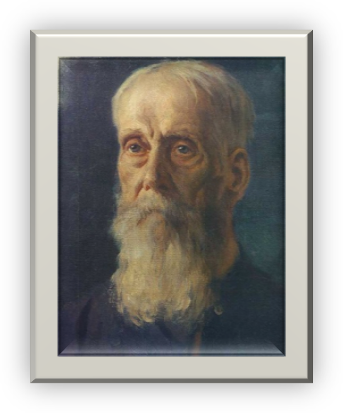
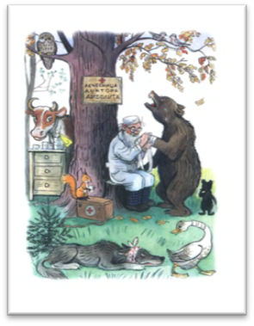
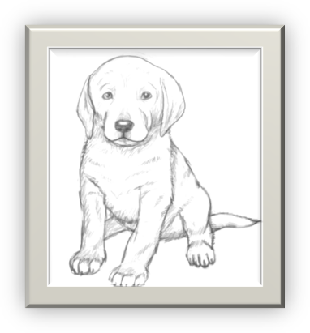
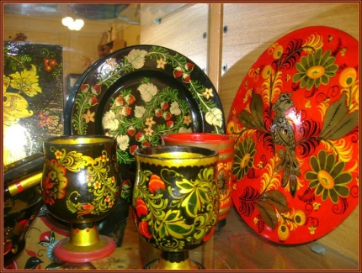
Фамилия, имя ______________________________________________

ЖИВОПИСЬ

ГРАФИКА

ИЛЛЮСТРАЦИЯ

ДЕКОРАТИВНО-ПРИКЛАДНОЕ искусство

- Игра «Жанры живописи»

Детям раздаются карточки с репродукциями картин. Необходимо определить какая репродукция, к какому жанру живописи относится.

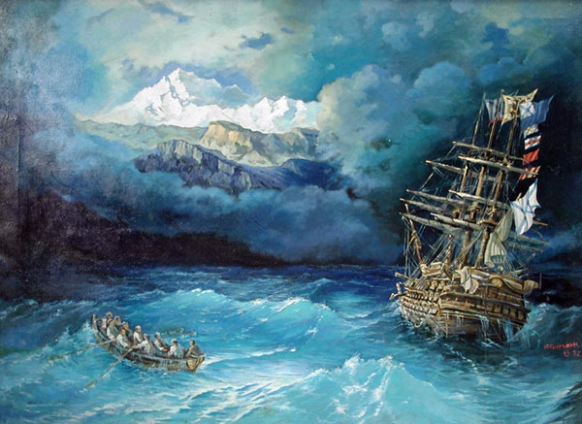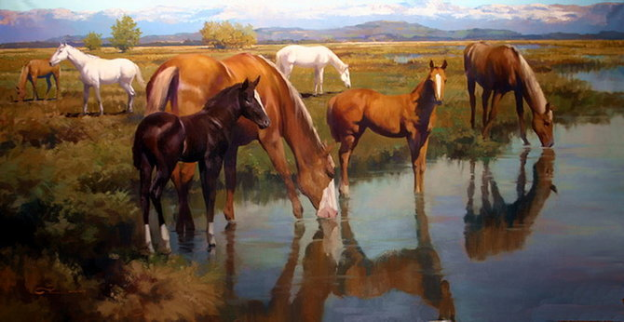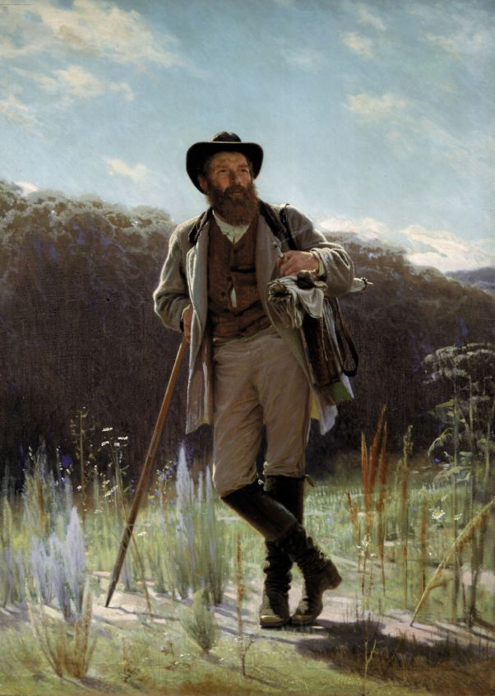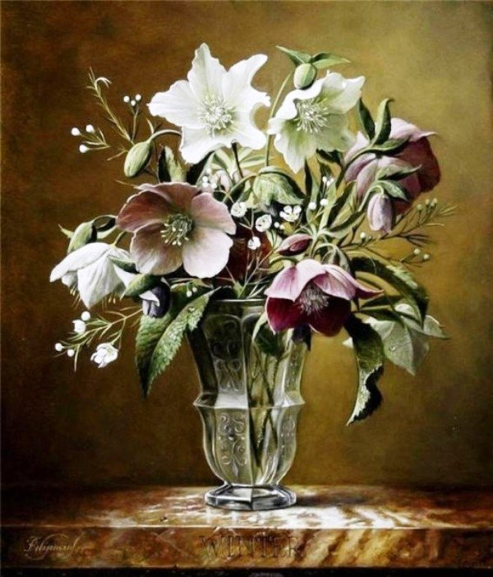

- Игра «Русские узоры»
Детям необходимо собрать пазлы, определить роспись и дать краткую характеристику (городецкая роспись, дымковская игрушка, хохломская роспись)

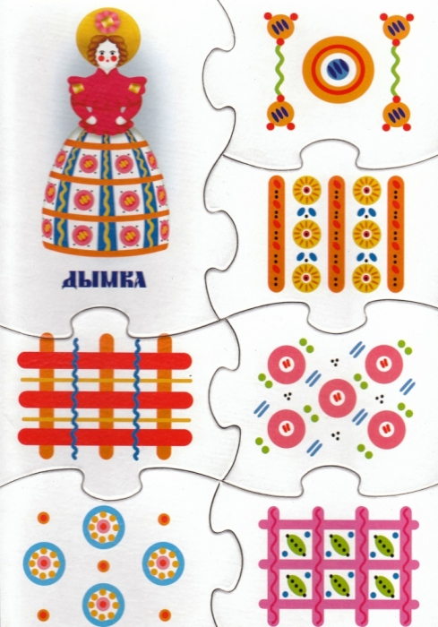

- При выполнении детьми практического задания оцениваются умения рисовать человека, животных и деревьев, передавать их пропорции; умение размещать предметы на листе с использованием правил перспективы; при раскрашивании соблюдать контур предметов, штриховку наносить в одном направлении; определять сюжет рисунка и уметь выделять главное.
Высокий уровень – ребенок выполняет работу самостоятельно, определят сюжет рисунка и умеет выделять главное, соблюдает последовательность, правильно передает пропорции предметов, умеет размещать их на листе с использованием правил перспективы; при раскрашивании соблюдает контур, штриховку наносит в одном направлении.
Средний уровень – при выполнении работы иногда обращается за помощью к педагогу, допускает незначительные ошибки при размещении предметов на листе (не соблюдает правила перспективы), не всегда соблюдает пропорции предметов; при раскрашивании соблюдает контур, штриховку наносит в одном направлении.
Низкий уровень – не умеет выполнять работу самостоятельно, определять сюжет рисунка и выделять главное, постоянно обращается за помощью к педагогу, не соблюдает последовательность выполнения работы, не умеет правильно передавать пропорции предметов, размещать их на листе (не соблюдает правила перспективы); при раскрашивании выходит за края контура или не докрашивает их, штриховку наносит в хаотичном порядке.

2.5 Методические материалы

- Учебные (дидактические) материалы (учебные пособия, справочники, курсы лекций, сборники упражнений, и др.), адресованные обучающимся.
- Учебно-методические материалы (методические рекомендации, разработки), предназначенные как для обучающихся, так и педагогов.
- Методические материалы (методические пособия и разработки) которые содержат методические указания по организации деятельности преподавателя, адресованы преподавателям.

Этапы занятия (непосредственной образовательной деятельности) в контексте ФГТ
Вводная часть | Организационный (проверка готовности) | 1. Организация занятия  2. Приветствие (в стихах)
Вводная часть | Мотивация и  целеполагание | 3. Постановка цели (введение в тему занятия (нод). (Упражнения и игры на введение детей в тему занятия).
Основная часть | Создание проблемной ситуации | - Сюрпризный момент. (На начальном этапе воспитатель называет тему занятия, позже он подводит детей к тому, чтобы они смогли сами сформулировать тему занятия).
Основная часть | Решение проблемной  ситуации | 5. Приглашение (можно в стихотворной форме) детей занять рабочие места.  6. Устное слово (например, сказка) воспитателя, направляющее детей на решение поставленных задач.  7. Выполнение детьми ряда заданий, упражнений и др.  8. Создание конечного продукта (например, картинка, поделка).
Заключительная часть | Подведение итогов (и /или  представление  продукта)  Рефлексия | 9. Примерные вопросы для беседы с воспитанниками:  Что нужно было найти? Какими способами находили? Что получилось в результате?  10. Представление детьми созданного на занятии продукта (выставка рисунков)  11. Рефлексия. Как чувствовали себя на занятии? Что вызвало трудности? Что больше всего запомнилось?

Дидактический материал
демонстрационный материал:
- Репродукции картин (пейзажи, портреты, натюрморты, анимализм).
- Иллюстрации, пособия с изображением овощей и фруктов.
- Муляжи овощей и фруктов; геометрические тела.
- Скульптуры малых форм: статуэтки (фигуры человека и животных).
- Изделия городецких, хохломских и дымковских мастеров, пособия по способам рисования той или иной росписи.
- Схемы последовательности выполнения рисунка.
- Наглядные пособия декоративно-прикладного искусства.

2.6 Список литературы

Основная
- Абрамова М.А. Беседы и дидактические игры на уроках по изобразительному искусству: 1-4 кл. - М.: Гуманит. Изд. Центр ВЛАДОС, 2002.-128с.
- Бортникова Е.Ф., Бояршинова Т.В. Чудо-обучайка. Учимся рисовать. – Екатеринбург: Изд. дом «ЛИТУР», 2010, - 31с.: ил.
- Гаврилова В.В., Артемьева Л.А. Декоративное рисование с детьми 5-7 лет: рекомендации, планирование, конспекты занятий / авт.-сост. В.В.Гаврилова, Л.А. Артемьева. – Волгоград: учитель, 2012. -143с.
- Доронова Т.Н. Дошкольникам об искусстве. Учебно-наглядное пособие для детей старшего дошкольного возраста. – 2-е изд. - М.: Просвещение, 2000. – 64с.: ил.
- Дорожин Ю.Г. «Городецкая роспись» Рабочая тетрадь по основам народного искусства. - изд. - М.: «Мозаика - Синтез»
- Демонстрационный материал «Учимся рисовать. Городецкая роспись 2». – изд. «Страна Фантазий»
- Демонстрационный материал «Учимся рисовать. Дымковская игрушка2». – изд. «Страна Фантазий»
- Знакомим с натюрмортом (Большое искусство - маленьким): Учебно-наглядное пособие/ Авт.-сост. Н.А.Курочкина. – 2-е изд. – СПб.: ДЕТСТВО-ПРЕСС, 2000.-23с.+цв.вкл. 24с.- (Библиотека программы «Детство»)
- Курочкин Н.А. Детям о книжной графике – СПб.: ДЕТСТВО-ПРЕСС, 2000. – 190с.: ил. / (Библиотека программы «Детство»)
- Лыкова И.А. Изобразительная деятельность в детском саду: планирование, конспекты занятий, методические рекомендации. Подготовительная группа. – М.: «КАРАПУЗ - ДИДАКТИКА», 2006. – 144с., 8л. вкл.
- Лыкова И.А. Изобразительное творчество в детском саду: Путешествия в тапочках, валенках, ластах, босиком, на ковре-самолете и в машине времени. Конспекты занятий в ИЗОстудии. – М.: Издательский дом «КАРАПУЗ», 2009. – 192с., илл.
- Лыкова И.А. Изобразительная деятельность в детском саду. Подготовительная к школе группа. (Образовательная область «Художественно-эстетическое развитие»): учебно-методическое пособие. – М.: Издательский дом «Цветной мир», 2015. – 216с., перераб. и доп.
- Назарова А. Методические рекомендации «Хохломская роспись по дереву». – М. изд. – «Мозаика - Синтез»
- Наглядное пособие «Хохломская роспись по дереву». – М. изд. – «Мозаика - Синтез»
- Орлова Л.В. Методические рекомендации «Хохломская роспись». Рабочая тетрадь по основам народного искусства.
- Приказ Министерства образования и науки Российской Федерации (Минобрнауки России) от 17 октября 2013 г. N 1155 г. Москва "Об утверждении федерального государственного образовательного стандарта дошкольного образования"
- Разноцветные игры: по материалам Московской городской недели «Игра и игрушки» в государственных дошкольных учреждениях г.Москвы / Авт.-сост.: Белая К.Ю., Сотникова В.М. – М.: ЛИНКА - ПРЕСС, 2007.-336с.
- Швайко Г.С. Занятия по изобразительной деятельности в детском саду: подготовительная к школе группа: Программа, конспекты: Пособие для педагогов дошкольных учреждений. –М.: Гуманит. Изд.центр АЛАДОС, 2000, -176с.: ил.
- Федеральный Законон Российской Федерации от 29.12.2012 г. № 273 «Об образовании в Российской Федерации» (далее – ФЗ № 273),
- Приказ Министерства образования и науки Российской Федерации от 29 августа 2013 г. № 1008 «Об утверждении порядка организации и осуществления образовательной деятельности по дополнительным общеобразовательным программам»
- Концепции развития дополнительного образования детей от 4 сентября 2014 г. № 1726
- Письмо Минобрнауки России от 14 декабря 2015 г. № 09-3564 "О внеурочной деятельности и реализации дополнительных общеобразовательных программ"
- Письмо Минобрнауки России от 18.11.15 №09-3242 "О направлении информации" МЕТОДИЧЕСКИЕ РЕКОМЕНДАЦИИ ПО ПРОЕКТИРОВАНИЮ ДОПОЛНИТЕЛЬНЫХ ОБЩЕРАЗВИВАЮЩИХ ПРОГРАММ
- СанПин 2.4.3172-14: «Санитарно-эпидемиологические требования к устройству, содержанию и организации режима работы образовательных организаций дополнительного образования детей»
- Положение о платных образовательных услугах МБУ ДО г.Ульяновска «ЦДТ№2» от 08.08.2015 года (локальный акт).

